AI Institute

每日投资研究简报
  - 2026-07-26 · webpage screenshot DOCX edition
宏观通胀传导仍是今日主线，AI 基础设施提供第二层验证。
2026-07-26 共纳入 71 篇中文研究结果，覆盖 0 位活跃分析师和 5 条主要行业链，较 2026-07-25 的主题变化可在右侧动量表中核对。简报优先呈现可被报告链接追溯的结论，而不是孤立摘要。
今日报告  71 | 活跃分析师  0 | 活跃链条  5 | 风险信号  16

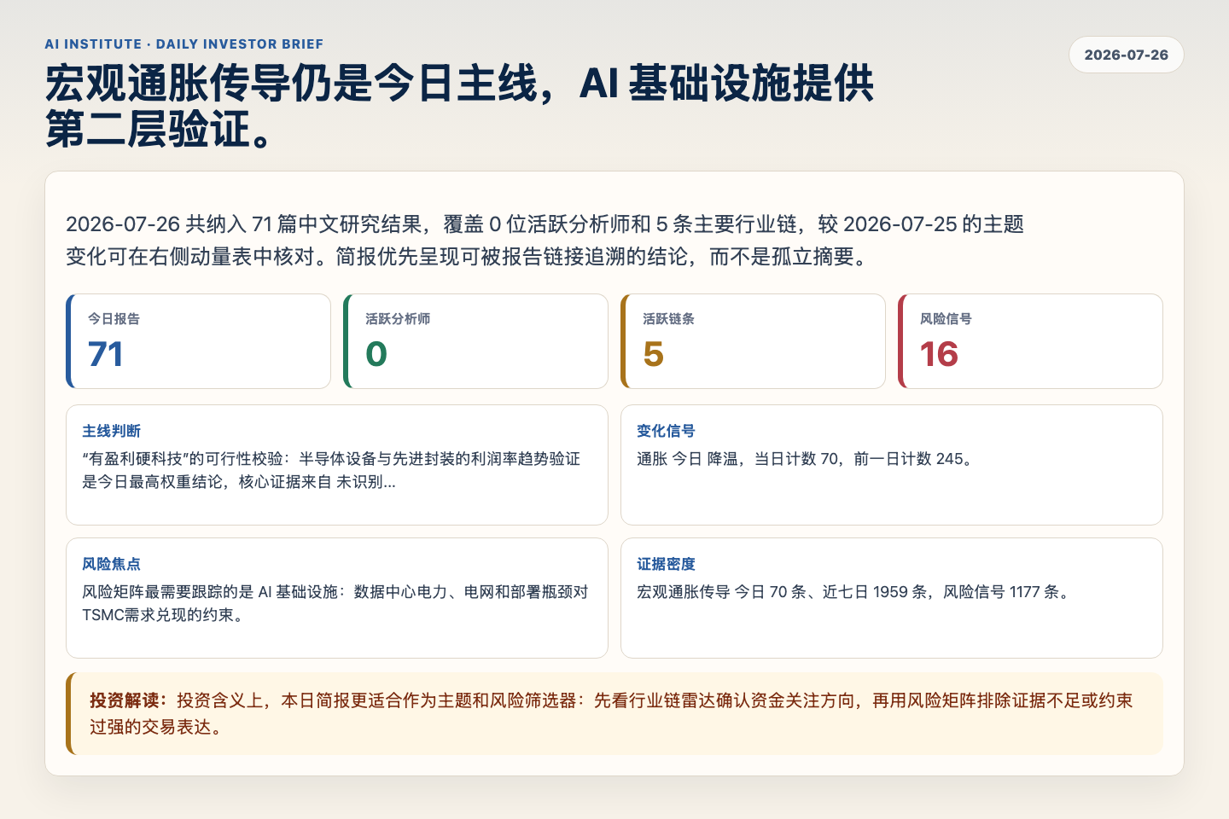
Figure 1. Webpage snapshot of the daily synthesis and key operating metrics.

1. 综合研判
主线判断: “有盈利硬科技”的可行性校验：半导体设备与先进封装的利润率趋势验证 是今日最高权重结论，核心证据来自 未识别，关联 半导体与存储。
变化信号: 通胀 今日 降温，当日计数 70，前一日计数 245。
风险焦点: 风险矩阵最需要跟踪的是 AI 基础设施：数据中心电力、电网和部署瓶颈对TSMC需求兑现的约束。
证据密度: 宏观通胀传导 今日 70 条、近七日 1959 条，风险信号 1177 条。
投资解读: 投资含义上，本日简报更适合作为主题和风险筛选器：先看行业链雷达确认资金关注方向，再用风险矩阵排除证据不足或约束过强的交易表达。

2. 可视化仪表板
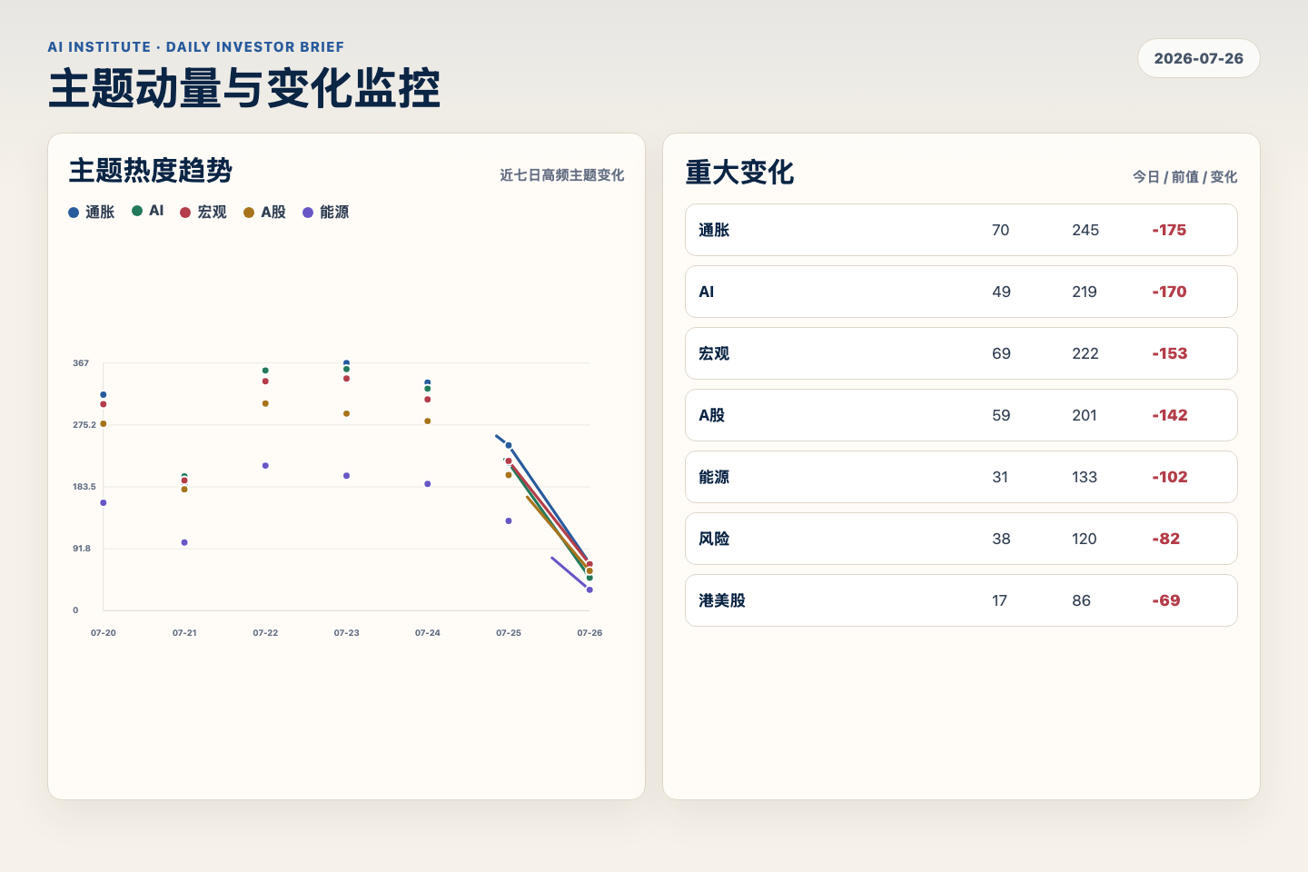
Figure 2. Webpage snapshot of topic momentum and daily change signals.
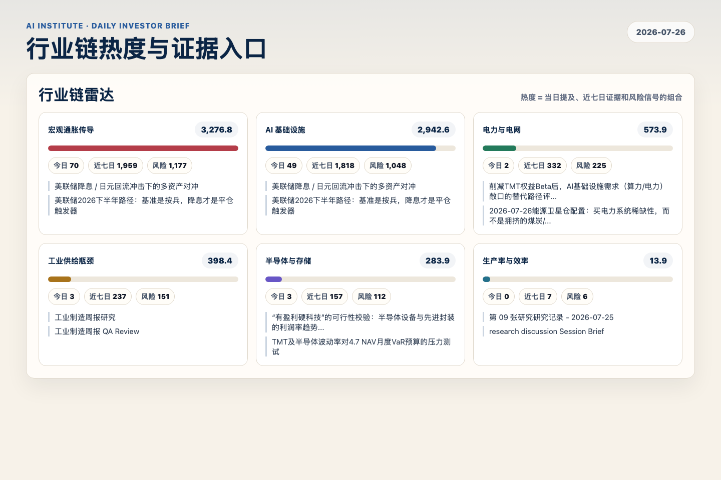
Figure 3. Webpage snapshot of industry-chain heat and evidence links.

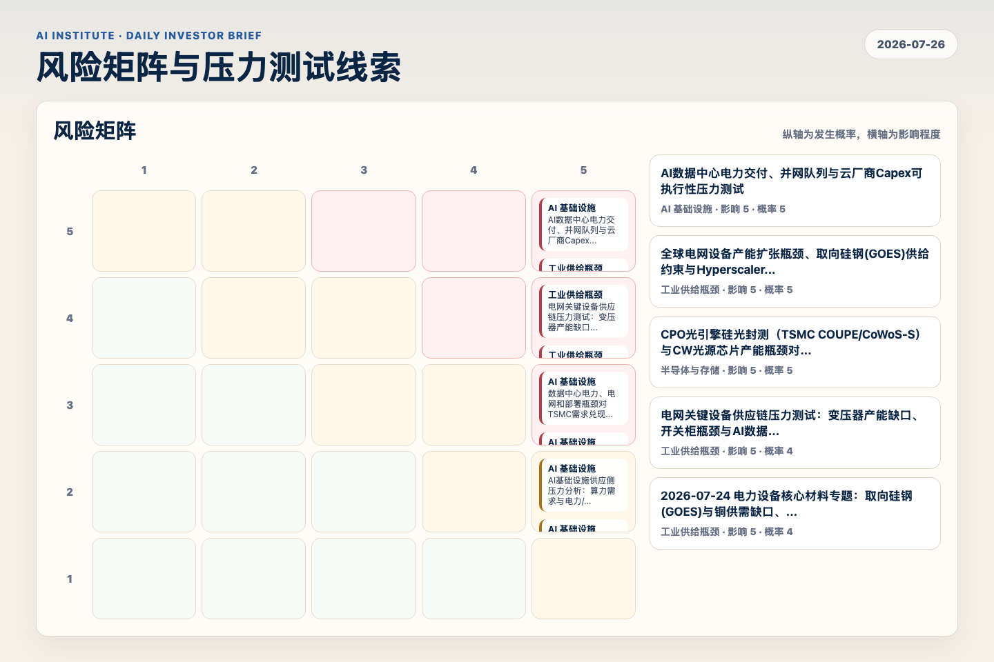
Figure 4. Webpage snapshot of the risk matrix and pressure-test items.

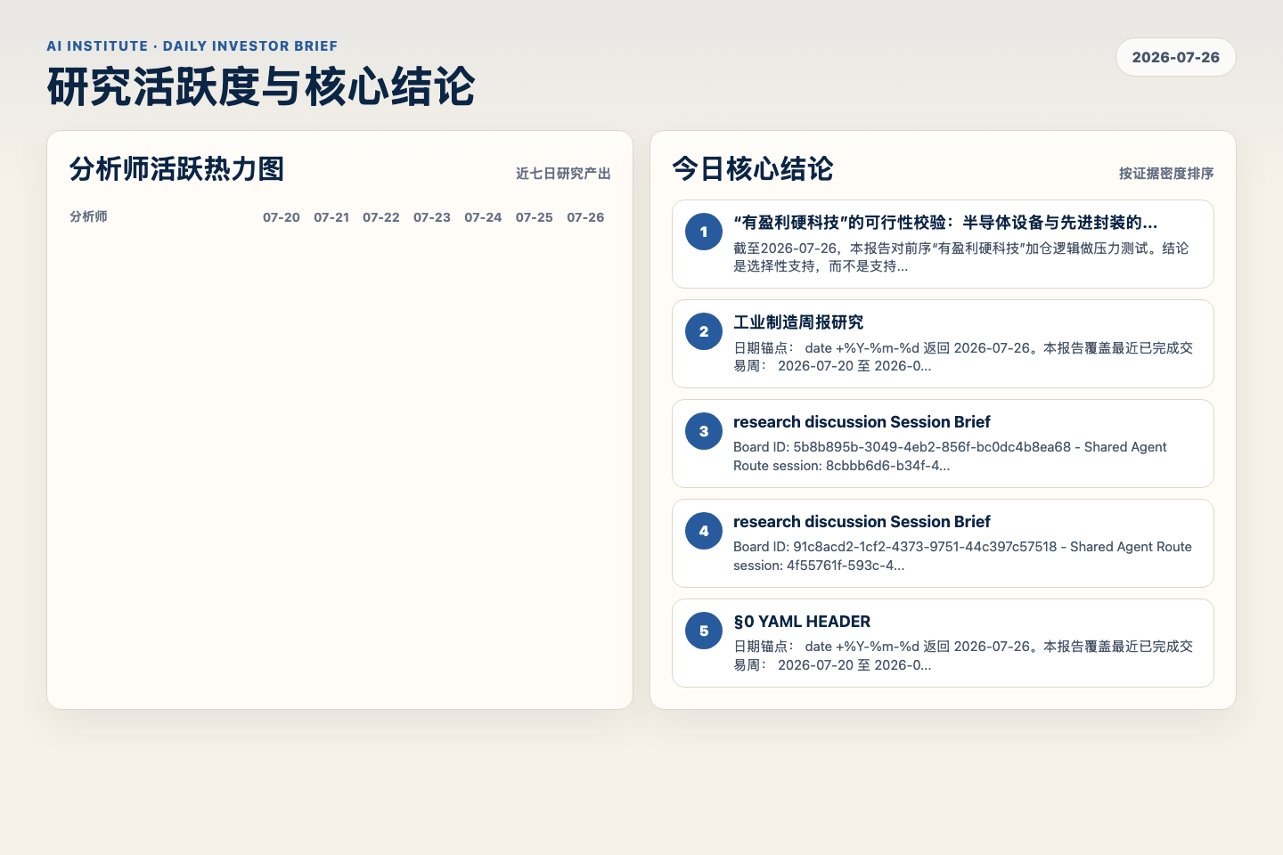
Figure 5. Webpage snapshot of analyst activity and ranked conclusions.

3. 今日核心结论
1. “有盈利硬科技”的可行性校验：半导体设备与先进封装的利润率趋势验证
未识别 · 半导体与存储 · score 46.6
截至2026-07-26，本报告对前序“有盈利硬科技”加仓逻辑做压力测试。结论是选择性支持，而不是支持宽半导体beta上调：国产半导体设备具备足够的需求能见度和利润率水平，可以承接组合里的增量成...
Report: reports/archive-883cb8d70429
2. 工业制造周报研究
未识别 · 宏观通胀传导 · score 43.2
日期锚点： date +%Y-%m-%d 返回 2026-07-26。本报告覆盖最近已完成交易周： 2026-07-20 至 2026-07-24；价格收益以 2026-07-17 收盘至 2026-07-24 收盘计算，除非明确标注数据滞后。
Report: reports/archive-73950779e2f5
3. research discussion Session Brief
未识别 · 宏观通胀传导 · score 42.3
Board ID: 5b8b895b-3049-4eb2-856f-bc0dc4b8ea68 - Shared Agent Route session: 8cbbb6d6-b34f-4af0-9bbf-6e4d07081cf7 - Root topic: 美日货币政策背离：日央行加息至1%，日元却创40年新低 -...
Report: reports/archive-406e18739f66
4. research discussion Session Brief
未识别 · 宏观通胀传导 · score 42.2
Board ID: 91c8acd2-1cf2-4373-9751-44c397c57518 - Shared Agent Route session: 4f55761f-593c-4e62-9d11-3278f3424324 - Root topic: 7月FOMC的油价通胀冲击与意外加息风险 - Current card i...
Report: reports/archive-51334975d545
5. §0 YAML HEADER
未识别 · 宏观通胀传导 · score 40.8
日期锚点： date +%Y-%m-%d 返回 2026-07-26。本报告覆盖最近已完成交易周： 2026-07-20 至 2026-07-24；价格收益以 2026-07-17 收盘至 2026-07-24 收盘计算，除非明确标注数据滞后。
Report: reports/archive-812af6e8c9c9
6. 2026-07-26 全球宏观开局卡：7月FOMC的油价通胀冲击
未识别 · 宏观通胀传导 · score 40.7
工作日期：2026-07-26，Asia/Singapore。本报告由 global-macro 撰写，核心问题是：在 Federal Reserve 于 2026年7月28-29日 召开会议前，油价驱动的再定价是否足以让组合为意外加息做准备，而...
Report: reports/archive-95254fcbdf58

4. 重点跟踪事项
数据中心电力、电网和部署瓶颈对TSMC需求兑现的约束
AI 基础设施，影响 5 / 概率 3
Report: reports/archive-878095100273
电网关键设备供应链压力测试：变压器产能缺口、开关柜瓶颈与AI数据中心交付风险
工业供给瓶颈，影响 5 / 概率 4
Report: reports/archive-2edfd7e782e3
AI数据中心电力交付、并网队列与云厂商Capex可执行性压力测试
AI 基础设施，影响 5 / 概率 5
Report: reports/archive-5f40ee11aa06

5. 证据表
报告 | 分析师 | 行业链 | 评分 | 风险
“有盈利硬科技”的可行性校验：半导体设备与先进封装的利润率趋势验证 | 未识别 | 半导体与存储 | 46.6 | 风险 2
工业制造周报研究 | 未识别 | 宏观通胀传导 | 43.2 | 风险 2
research discussion Session Brief | 未识别 | 宏观通胀传导 | 42.3 | 常规
research discussion Session Brief | 未识别 | 宏观通胀传导 | 42.2 | 风险 1
§0 YAML HEADER | 未识别 | 宏观通胀传导 | 40.8 | 风险 2
2026-07-26 全球宏观开局卡：7月FOMC的油价通胀冲击 | 未识别 | 宏观通胀传导 | 40.7 | 风险 1
国内政策与流动性能否把 ETF 买盘转化为持续宽基配置行情？ | 未识别 | 宏观通胀传导 | 40.5 | 风险 1
2026-07-26 - 加息风险升至40%后的跨资产风险预算再平衡 | 未识别 | 宏观通胀传导 | 40.4 | 风险 1
Warsh 的第一场真考验：鹰派新主席撞上正在走弱的劳动力市场 | 未识别 | 宏观通胀传导 | 40.2 | 常规
工业制造周报 QA Review | 未识别 | AI 基础设施 | 39.9 | 风险 1
第10号研究卡 — 2026-07-26 | 未识别 | AI 基础设施 | 39.7 | 风险 2
TMT周报研究包QA审阅 | 未识别 | 宏观通胀传导 | 39.6 | 常规
research discussion Session Brief | 未识别 | AI 基础设施 | 39.5 | 风险 1
A股再通胀/价值卫星仓的可交易执行篮子——流动性、拥挤度与重叠控制 | 未识别 | 宏观通胀传导 | 39.5 | 常规
美联储2026下半年路径：基准是按兵，降息才是平仓触发器 | 未识别 | 宏观通胀传导 | 39.4 | 常规
前序研究研究报告 - 2026-07-26 | 未识别 | AI 基础设施 | 39.4 | 风险 2
美联储降息 / 日元回流冲击下的多资产对冲 | 未识别 | 宏观通胀传导 | 39.1 | 风险 1
A股红利/低波防御组合的可执行行业权重、流动性与拥挤度约束 | 未识别 | 宏观通胀传导 | 39.1 | 风险 1
Table 1. Evidence table excerpt. Full evidence remains available in the interactive daily brief.

